Die Handlungsmöglichkeiten effizient erweitern
Am neuen Schwerlasthafen:
Endmontage vor Ort
Den idealen Partner wünscht man sich auch im Geschäftsleben groß und stark, smart und erfolgreich. Solch eine Partnerschaft verspricht Stabilität und öffnet neue Wege. Wer einen sicheren Hafen sucht, der Raum für großformatige Produktion und Schwerlast-Logistik bietet, schaut jetzt nach Rendsburg.
Schleswig-Holsteins jüngster Hafen ist als einziger maßgeschneidert für die Königsdisziplin Schwergutschifffahrt. „Rendsburg Port“ bietet zudem Platz und eine spezielle Hinterland-Anbindung für Unternehmen, die schnelle und sichere Logistik brauchen – besonders für große und schwere Lasten, für Großkomponenten von Maschinenbau bis Windenergie.
250 Tonnen direkt aufs Schiff verladen
Deutschlands größtes privates Bauunternehmen etwa, Max Bögl aus Bayern, eröffnet im Juli am Rendsburg Port sein neues Produktionswerk für Windkraftanlagen: Turmsegmente aus Betonfertigteilen für jährlich bis zu 250 Hybridtürme. „In Rendsburg können wir direkt aufs Schiff verladen. Der Transport vom Rendsburg Port z.B. nach Kroatien wäre günstiger als von unserem bayrischen Stammsitz aus“, erklärt Gesellschafter Johann Bögl.
„Dank Tandem-Betrieb können wir Hübe bis zu 250 Tonnen Gesamtlast durchführen, mehr als jeder andere Kran in Schleswig-Holstein“, betont Peter Klarmann, Geschäftsführer der Rendsburg Port Authority GmbH. „International führende Hersteller nutzen unser einzigartiges Angebot am Nord-Ostsee-Kanal für Verladung, Lagerung und Transport von Stückgut, Schwergut, Containern und Projektladungen.“
80 Hektar freie Flächen und kurze Wege in die Welt
Der neue Schwerlasthafen „zwischen den Meeren“ an der meistbefahrenen künstlichen Wasserstraße der Welt, dem Nord-Ostsee-Kanal, bietet direkten Zugang zu den internationalen Wasserwegen wie auch zum europäischen Binnenwasserstraßennetz. Landseitig liegt Rendsburg zwischen Hamburg und Sylt an der A7, der wichtigsten Nord-Süd-Verbindung zwischen Skandinavien und Zentraleuropa.
Doch schon 500 Meter vom Hafen sind die Möglichkeiten groß: 80 Hektar neue Gewerbefläche sind mit einer schwerlastfähigen Straße, Brücke und Kreisel an Rendsburg Port angeschlossen. Damit können Produktion oder Endmontage direkt dort erfolgen, wo die großen Bauteile verschifft werden.
Peter Klarmann: „Ein idealer Partner bietet neue Entwicklungschancen und bringt Bewegung in unternehmerische Vorhaben. Das erweitert die eigenen Handlungsmöglichkeiten und optimiert den Kräfteeinsatz. Genau dafür ist Rendsburg Port entwickelt worden.“
> 315 Wörter >> 2.468 Zeichen
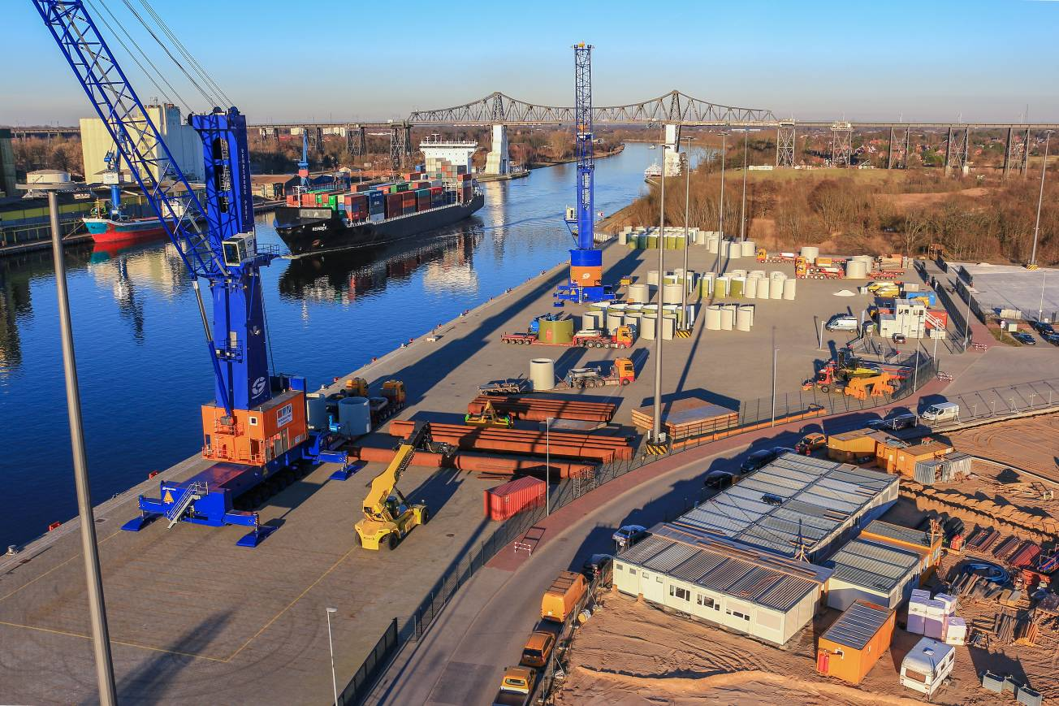
Rendsburg Port, Schleswig-Holsteins neuer und einziger Schwerlasthafen zwischen Hamburg und Sylt, liegt am Nord-Ostsee-Kanal, der meistbefahrenen künstlichen Wasserstraße der Welt und Tor u.a. nach Skandinavien, ins Baltikum, nach Polen und Russland. Hier „zwischen den Meeren“ ist Rendsburg Port maßgeschneidert für die „Königsdisziplin“ Schwergutschifffahrt. Die schwerlastfähige Hinterlandanbindung führt nach 500 m ins Gewerbegebiet Rendsburg Port mit 80 Hektar Raum für Produktion und Umschlag gewichtiger Anlagen – von Maschinenbau bis Windenergie. Gesellschafter der Rendsburg Port Authority sind die Gemeinde Osterrönfeld, die Stadt Rendsburg und die Wirtschaftsförderungsgesellschaft des Kreises Rendsburg-Eckernförde. www.rendsburg-port-authority.de

500 Meter schwerlastfähige Straße führen vom Rendsburg Port direkt zu 80 Hektar neuer Gewerbeflächen, wo die Endmontage oder Produktion großer Bauteile erfolgen kann, ehe diese verschifft werden.
Foto: Carsten Bernot

